ЕДИНЫЙ ИНФОРМАЦИОННЫЙ РЕСУРС ПУБЛИКАЦИЙ (ЕИРП)

База данных на платформе Электронная библиотека ВолгГМУ http://bibl.volgmed.ru/MegaPro/Web
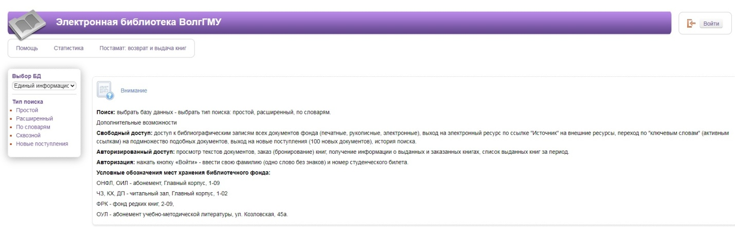
ЕИРП включает верифицированные данные о публикациях ППС и НС вуза, вне зависимости от носителя информации, места публикации, типа и вида документа, а также полные тексты публикаций.

Цели ЕИРП:
– продвижение результатов научной и учебно-методической деятельности сотрудников ВолгГМУ;
– увеличение видимости и цитируемости публикаций;
– обеспечение условий верификации публикаций;
– оптимизация пользовательской доступности.

Полные тексты публикаций представлены следующим образом:
– непосредственно полный текст (Электронный документ pdf);
– ссылки на электронный документ в ЭБС ВолгГМУ – для книг, изданных в издательстве ВолгГМУ;
– ссылки на публикации в электронном виде в сети Интернет;
– имидж-файлы монографий и других книг ППС и НС ВолгГМУ, изданных в сторонних издательствах – титульный лист, обложка, выходные данные, оглавление для коллективных монографий, подтверждающие авторство сотрудника.
Наполнение базы данных ЕИРП ведется непрерывно. В первую очередь индексируются материалы, присылаемые кафедрами. Также информация о публикациях заимствуется из легитимных проверенных источников информации. Верификация данных происходит по полному тексту публикаций.
Записи о публикациях, помимо библиографических данных, дополняются сведениями о режиме доступа к полному тексту публикации (откуда заимствован полный текст), отметки о вхождении в Scopus и Web of Science (если журнал входит в эти базы данных).
Если публикация имеется в открытом доступе, то ее полный текст также свободно доступен и в ЕИРП. Если текст публикации получен:
- скачиванием/сканированием из периодических изданий, входящих в подписку вуза, или находящихся в тестовом доступе,
- предоставлен кафедрой или другой библиотекой, но публикация закрыта на сайте журнала
- то в базе данных ЕИРП делается отметка, что имеется в наличии полный текст; при необходимости его можно получить, обратившись в библиотеку.

Как пользоваться?
Доступ к базе осуществляется на платформе «Электронная библиотека» - http://bibl.volgmed.ru/MegaPro/Web. Необходимо выбрать базу данных – Единый информационный ресурс публикаций. Провести поиск. Например, «По словарям», выбрать, например, словарь «ФИО сотрудника». Этот словарь составляется из унифицированных имен сотрудника вне зависимости от того, как написан автор в публикации, с указанием роли лица (научный руководитель, рецензент, редактор и т.п.).
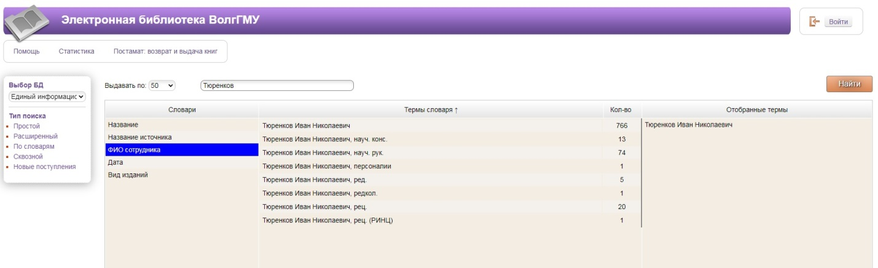
Далее набрать свою фамилию в поисковом окне, выбрать ее из списка, найти нужные документы, выбрать режим сортировки – «по дате издания». Для доступа к полным текстам необходимо авторизоваться в системе. В правом верхнем углу кнопка «Войти». Ввести Фамилию и Номер читательского билета.
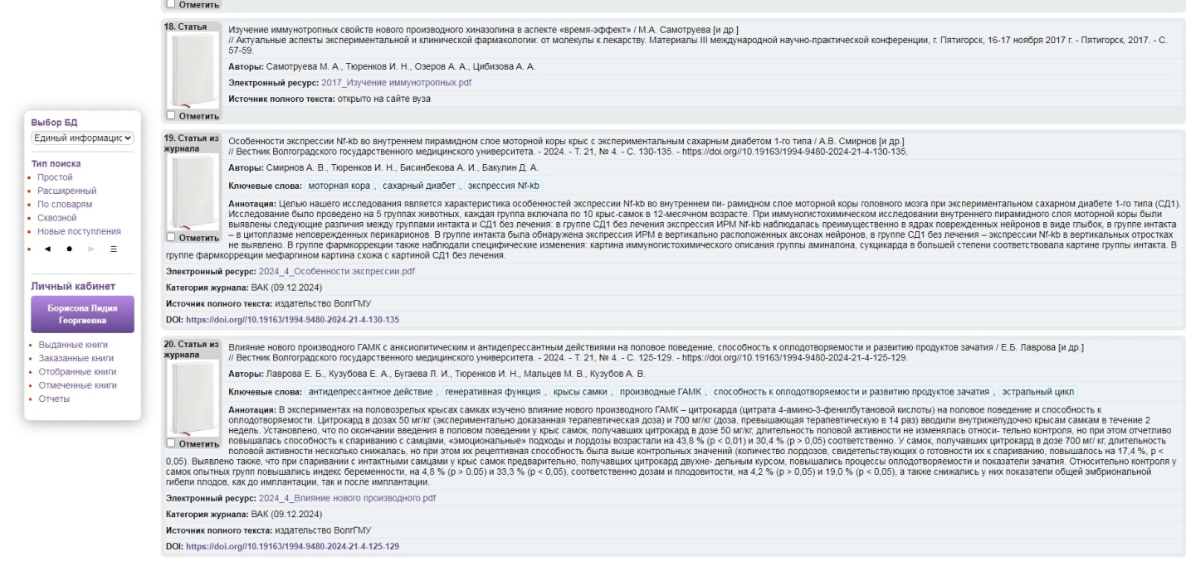
В ЕИРП также представлены идентификационные индексы ученых в базах данных цитирования – ScopusID, ResearcherID, AuthorID РИНЦ, а также ORCID. Их можно посмотреть, выбрав по словарю «ФИО сотрудника» свою фамилию с пометкой «персоналии».
